요구사항 명세서

<5조-근든링>

- 변 경 이 력 -

일자 | 버전 | 변경 내역 | 작 성 자
2022/04/07 | Ver. 1.0 | - 초안 작성 | 이재준
2022/04/14 | Ver. 1.1 | - 유스케이스 다이어그램 추가  - 기능추가 | 박범준
2022/04/27 | Ver. 1.2 | - 유스케이스 기능 추가  - 다이어그램 수정 | 김지영

- 목 차 -
1. 시스템 개요 - 3 -
2. 사용자 분석 - 4 -
2.1 액터 정의 - 4 -
2.2 액터 다이어그램 - 4 -
3. 요구사항 분석 - 5 -
3.1 고객 기능 요구사항 - 5 -
3.2 유스케이스 목록 - 6 -
3.2.1 유스케이스 다이어그램 - 7 -
3.2.2 유스케이스 기술 - 8 -
3.3 사용자 인터페이스 요구사항 - 1 -
3.3.1 화면 목록 - 1 -
3.3.2 화면 기술 - 2 -
4. 비기능 요구사항 - 3 -

시스템 개요

의류관리 프로그램은 상의, 하의, 아우터, 계절로 카테고리화 하여 옷을 관리한다. 자신이 가지고 있는 의류를 등록할 때, 사진, 카테고리, 설명 등 상세정보를 함께 등록할 수 있다. 자신이 어떤 옷을 가지고 있는지 기억나지 않을 때, 카테고리별로 찾아서 확인할 수 있다.

사용자 분석

액터 정의

액터 | 설명
사용자 | 의류관리 프로그램을 사용하는 최상위 사용자.

액터 다이어그램

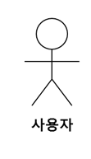

요구사항 분석

고객 기능 요구사항

구분 | 상세 | 비고
새로운 의류추가 | 사용자가 시스템에 새로운 의류를 추가할 때, 사진을 첨부하고, 카테고리를 정하고, 의류의 상세정보를 입력하여 의류 목록에 추가한다.
등록된 의류 조회 | 사용자가 카테고리를 선택하면, 그 카테고리에 해당하는 의류들을 보여준다.
등록된 의류 수정 | 사용자가 상세정보 조회에서 변경하고 싶은 내용이 있으면, 변경된 카테고리, 사진, 상세정보로 갱신해 준다.
등록된 의류 삭제 | 사용자가 삭제하고 싶은 의류가 있을 때, 상세정보 조회에서 해당 의류를 삭제한다.
상세 조회 | 사용자가 자신의 의류 목록에서 특정 의류를 선택하면, 그 의류의 상세 정보(옷의 카테고리, 사진, 구입 시기 등)를 보여준다. 또한 사용자가 해당 의류를 삭제, 수정, 즐겨찾기 추가를 할 수 있다.
즐겨찾기 추가 | 사용자가 상세정보 조회에서 자신이 즐겨 입는 의류를 즐겨 찾기로 등록할 수 있다.
즐겨찾기 해제 | 사용자가 상세정보 조회에서 즐겨 찾기로 등록한 의류를 해제할 수 있다.
즐겨찾기 조회 | 사용자가 즐겨 찾기로 등록한 옷을 보여준다.

유스케이스 목록

ID | 유스케이스 명 | 설명 | 우선  순위
UC001 | 새로운 의류를 추가한다 | 사용자가 시스템에 새로운 의류를 추가할 때, 사진을 같이 첨부하여 어떤 카테고리에 추가할지를 결정한다. | 1
UC002 | 의류를 카테고리 별로 보여준다 | 사용자가 카테고리를 선택하면, 그 카테고리에 해당하는 의류를 보여준다. | 3
UC003 | 등록된 의류를 수정한다 | 사용자가 의류 추가 시 실수가 있었으면, 새로운 카테고리 또는 사진으로 바꿔준다 | 4
UC004 | 등록된 의류를 삭제한다 | 사용자가 삭제하고 싶은 의류가 있을 때, 삭제한다. | 2
UC005 | 상세 조회한다 | 사용자가 상세 정보를 확인하고 싶은 의류를 선택하여 상세 정보를 조회한다.
UC006 | 즐겨 찾기로 등록한다 | 사용자가 즐겨 찾기로 등록하고 싶은 의류를 즐겨 찾기로 등록한다.
UC007 | 즐겨 찾기를 등록 해제한다 | 사용자가 즐겨 찾기 목록에서 해제하고 싶은 의류를 즐겨 찾기 등록 해제한다.

유스케이스 다이어그램

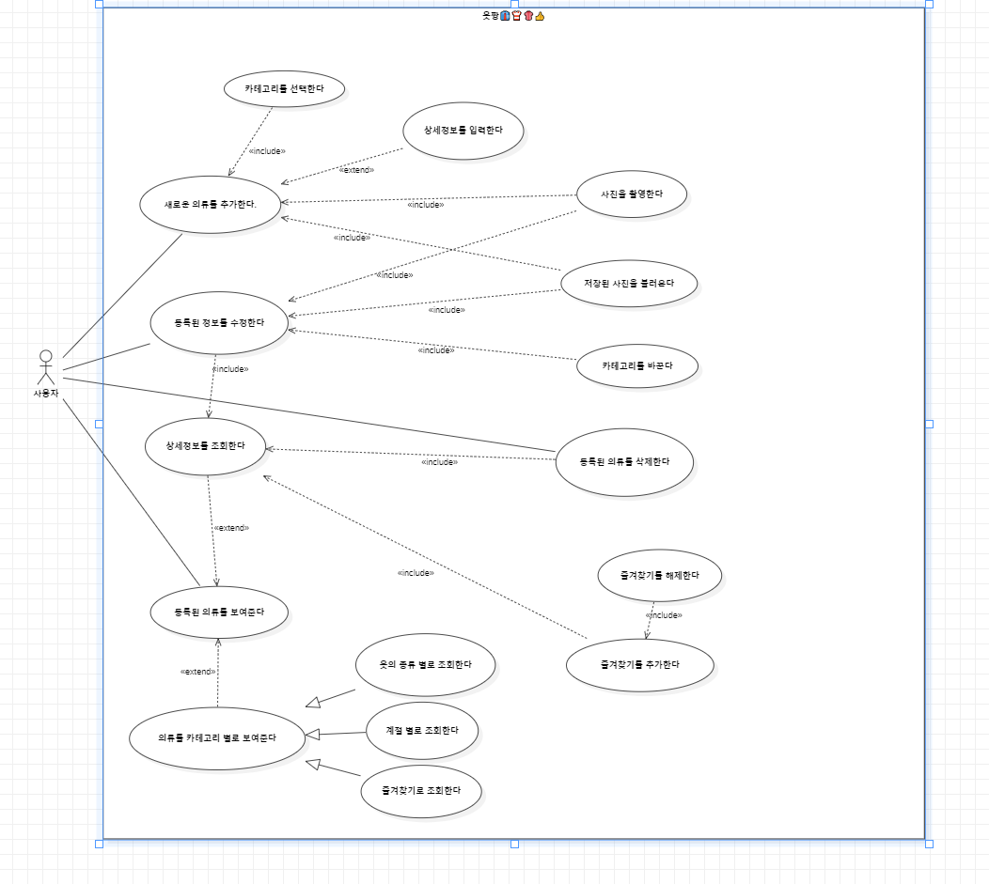

유스케이스 기술

UC001: 새로운 의류를 추가한다.

설명 | 사용자가 시스템에 새로운 의류를 추가할 때, 사진을 같이 첨부하여 어떤 카테고리에 추가할지를 결정한다.
관련 액터 | 사용자
사전 조건 | MY옷장에서 추가하기를 누른다.
사후 조건 | MY옷장을 보여준다.
기본 흐름 | B01 | 사용자는 MY옷장에서 추가하기를 누른다.
기본 흐름 | B02 | 시스템은 사진촬영 또는 앨범에서 선택하기 창을 띄운다.
기본 흐름 | B03 | 시스템은 사용자가 사진 촬영 선택 시 카메라가 실행된다.
기본 흐름 | B04 | 사용자가 사용자가 원하는 의류를 촬영한다.
기본 흐름 | B05 | 시스템은 사용자가 재촬영을 원하는지 확인하는 메시지를 띄운다.
기본 흐름 | B06 | 사용자가 ‘아니오’를 눌렀을 때, 시스템은 카테고리 창을 띄운다.
기본 흐름 | B07 | 사용자가 카테고리를 선택한다.
기본 흐름 | B08 | 사용자가 카테고리 선택을 완료하면, 의류의 상세정보를 선택적으로 입력한다.
기본 흐름 | B09 | 사용자가 입력을 완료하면, 하단의 완료 버튼을 누른다.
기본 흐름 | B10 | 시스템이 MY옷장에 저장한다.
대안 흐름 | A01 | 사용자가 B02에서 앨범을 선택한다
대안 흐름 | A02 | 시스템은 앨범을 실행한다.
대안 흐름 | A03 | 사용자가 원하는 사진을 선택한다. (이후는 B06와 동일)
대안 흐름 | A04 | 사용자가 B05에서 재촬영을 선택할 경우 B03으로 돌아간다.
예외 흐름 | E01 | 사용자가 B04에서 사진 촬영을 취소할 경우  -1. 시스템은 사용자를 MY옷장으로 돌려보낸다.
시나리오 | SN001 | B01→B02→B03→B04→B05→B06→B07→B08→B09→B10
시나리오 | SN002 | B01→B02→A01→A02→A03→B06→B07→B08→B09→B10
시나리오 | SN003 | B01→B02→B03→B04→B05→A04→B03→B04→B05→B06→B07→B08→B09→B10
시나리오 | SN004 | B01→B02→B03→E01

UC002: 의류를 카테고리 별로 보여준다.

설명 | 사용자가 의류를 찾는 경우, 그 옷에 해당하는 등록된 사진을 보여준다
관련 액터 | 사용자
사전 조건 | MY옷장에서 카테고리를 누른다.
사후 조건 | MY옷장에서 카테고리에 해당하는 의류를 보여준다..
기본 흐름 | B01 | 사용자는 MY옷장에서 카테고리를 누른다.
기본 흐름 | B02 | 시스템 카테고리 선택 창을 띄운다.
기본 흐름 | B03 | 사용자가 찾고 있는 카테고리를 선택한다.
기본 흐름 | B04 | 시스템이 카테고리에 해당하는 의류를 띄워준다.
대안 흐름
예외 흐름 | E01 | 사용자가 B03에서 카테고리 창 이외의 공간을 선택할 경우  - 시스템은 사용자를 MY 옷장으로 되돌려보낸다.
시나리오 | SN001 | B01→B02→B03→B04
시나리오 | SN001 | B01→B02→E01

UC003: 등록된 의류를 수정한다

설명 | 사용자가 의류 추가 시 실수가 있었으면, 새로운 카테고리 또는 사진으로 바꿔준다
관련 액터 | 사용자
사전 조건 | 수정하고 싶은 의류를 상세 조회한다.
사후 조건 | 수정된 의류정보를 보여준다.
기본 흐름 | B01 | 사용자는 수정하기 버튼을 누른다.
기본 흐름 | B02 | 시스템은 수정 창을 띄워준다.
기본 흐름 | B03 | 사용자는 수정하고 싶은 항목(사진, 카테고리)를 선택한다.
기본 흐름 | B04 | 사용자가 사진을 선택한다.
기본 흐름 | B05 | 시스템은 “사진촬영” 또는 “앨범에서 선택하기” 창을 띄운다.
기본 흐름 | B06 | 사용자가 “사진촬영”을 선택한다.
기본 흐름 | B07 | 시스템은 카메라를 실행시킨다.
기본 흐름 | B08 | 사용자가 사진을 촬영한다.
기본 흐름 | B09 | 시스템은 수정 창에서 수정된 내용을 보여준다.
기본 흐름 | B10 | 사용자가 완료 버튼을 누른다.
대안 흐름 | A01 | 사용자가 기본 흐름 B03에서 “카테고리”를 선택한다
대안 흐름 | A02 | 시스템은 카테고리를 띄워준다
대안 흐름 | A03 | 사용자가 수정하고자 하는 카테고리를 선택한다.
대안 흐름 | A04 | 사용자가 기본 흐름 B05에서 “앨범에서 선택하기”를 선택한다.
대안 흐름 | A05 | 시스템은 앨범을 열어준다.
대안 흐름 | A06 | 사용자가 앨범에서 사진을 선택한다.
예외 흐름 | E01 | 사용자가 B08에서 사진 촬영을 취소할 경우  -1. 시스템은 사용자를 수정 창으로 돌려보낸다.
시나리오 | SN001 | B01→B02→B03→B04→B05→B06→B07→B08→B09→B10
시나리오 | SN002 | B01→B02→B03→A01→A02→A03→B09→B10
시나리오 | SN003 | B01→B02→B03→B04→B05→A04→A05→A06→B09→B10
시나리오 | SN004 | B01→B02→B03→B04→B05→B06→B07→B08→E01

UC004: 등록된 의류를 삭제한다

설명 | 사용자가 삭제하고 싶은 의류가 있을 때, 해당 의류를 삭제한다.
관련 액터 | 사용자
사전 조건 | 삭제하고 싶은 의류를 상세 조회한다.
사후 조건 | 삭제된 의류를 제외한 MY옷장을 보여준다.
기본 흐름 | B01 | 사용자는 의류 상세 정보 창에서 삭제 버튼을 누른다..
기본 흐름 | B02 | 시스템은 “삭제하시겠습니까?”라는 확인 메시지와 “예”와 “아니요” 메시지를 띄운다.
기본 흐름 | B03 | 사용자가 “예” 버튼을 선택한다.
기본 흐름 | B04 | 시스템은 MY옷장에서 해당 의류를 삭제한다.
대안 흐름 | A01 | 사용자가 기본흐름 B03에서 “아니요” 버튼을 선택한다.
대안 흐름 | A02 | 시스템은 삭제 버튼을 누르기 전의 창을 띄워준다.
예외 흐름
시나리오 | SN001 | B01→B02→B03→B04
시나리오 | SN002 | B01→B02→A01→A02

UC005: 상세 조회한다

설명 | 사용자가 상세 정보를 확인하고 싶은 의류를 선택하여 상세 정보를 조회한다.
관련 액터 | 사용자
사전 조건 | 사용자가 MY옷장에서 해당 의류를 선택한다.
사후 조건 | 해당 의류의 상세 정보 창을 보여준다.
기본 흐름 | B01 | 사용자가 MY옷장에서 상세 조회할 의류를 선택한다
기본 흐름 | B02 | 시스템은 상세 정보 창을 띄워준다.
대안 흐름
예외 흐름
시나리오 | SN001 | B01→B02

UC006: 즐겨 찾기로 등록한다.
설명 | 사용자가 즐겨 찾기로 등록하고 싶은 의류를 즐겨 찾기로 등록한다.
관련 액터 | 사용자
사전 조건 | 사용자가 해당 의류를 상세 조회한다.
사후 조건 | 해당 의류의 상세 정보 창을 보여준다.
기본 흐름 | B01 | 사용자가 상세 정보 창 상단의 즐겨찾기 버튼을 누른다.
기본 흐름 | B02 | 시스템은 해당 의류를 즐겨 찾기 카테고리에 추가한다.
대안 흐름
예외 흐름
시나리오 | SN001 | B01→B02

UC007: 즐겨 찾기를 등록 해제한다.

설명 | 사용자가 즐겨 찾기 목록에서 해제하고 싶은 의류를 즐겨 찾기 등록 해제한다.
관련 액터 | 사용자
사전 조건 | 사용자가 해당 의류를 즐겨 찾기에 등록한다.
사후 조건 | 해당 의류의 상세 정보 창을 보여준다.
기본 흐름 | B01 | 사용자가 상세 정보 창 상단의 활성화 되어 있는 즐겨찾기 버튼을 누른다.
기본 흐름 | B02 | 시스템은 해당 의류를 즐겨 찾기 카테고리에서 삭제한다.
대안 흐름
예외 흐름
시나리오 | SN001 | B01→B02

사용자 인터페이스 요구사항

화면 목록

사용자 인터페이스에 대한 분석 내용을 기술한다.

ID | 화면 명 | 관련  유스케이스 ID | 설명
SC001 | 공인인증서  로그인 | UC001 | 공인인증서 비밀번호를 입력 받아 스마트 뱅킹 프로그램을 실행한다.

화면 기술

화면 ID | SC001 | 화면 명 | 공인인증서 로그인
화면 | 
요구사항 | - …  - 공인인증서 암호 입력 시, 화면 하단에 키보드 창이 출력된다.  - …

비기능 요구사항

시스템의 성능, 보안 등의 기능 외의 요구되는 사항을 기술한다.

요구항목 | 설명

